Государственное бюджетное профессиональное образовательное учреждение «Дзержинский педагогический колледж»

**ОТЧЕТ**

**по производственной практике**

**ПМ 08 Разработка дизайна веб-приложений**

**Специальность 09.02.07 Информационные системы и**

**программирование**

**Место прохождения практики**

Общество с ограниченной ответственностью "Все аксессуары"

**Выполнил:** Дмитриенко Е.В

**Руководитель:** Карпук А.Д

**Проверила:** Семенова Н.В

**Оценка:** ________________________

**Подпись:** _______________________

г.Дзержинск – 2023

**Содержание**

**1 АНАЛИЗ ДЕЯТЕЛЬНОСТИ ПРЕДМЕТНОЙ ОБЛАСТИ ПРЕДПРИЯТИЯ** 3

**1.** **Предварительная информация о предприятии** 3

**2.** **Средства рекламы деятельности организации** 3

**3.** **Выводы и предложения** 3

**2 РАЗРАБОТКА ИНТЕРФЕЙСА ПОЛЬЗОВАТЕЛЯ ДЛЯ ВЕБ-ПРИЛОЖЕНИЙ** 6

**3 РАЗРАБОТКА ДИЗАЙНА ВЕБ-ПРИЛОЖЕНИЙ** 7

**4 СОЗДАНИЕ ПРОТОТИПОВ САЙТА И/ИЛИ МОБИЛЬНОГО ПРИЛОЖЕНИЯ** 8

**5 ВЕРСТКА** 9

**6 САМОАНАЛИЗ ПРАКТИКИ С ВЫВОДАМИ И ПРЕДЛОЖЕНИЯМ**

…………………………………………………………………………………….10

**7. Отзыв-характеристика** 12

**8.Дневник** 13

**­­­­**

# **1. Анализ деятельности предметной области предприятия**

## **1.1 Информация о структуре предприятия**

* **Полное наименование предприятия:** Общество с ограниченной ответственностью «Все аксессуары»
* **Организационно-правовая форма:** Общество с ограниченной ответственностью
* **Юридический адрес**- г. Нижний Новгород, ул. Нестерова 11/26, офис 1, 9 этаж.
* **ФИО руководителя предприятия:** Карпук Андрей Дмитриевич.
* **Основная деятельность предприятия:** Деятельность рекламных агентств.
* **ФИО руководителя практики:** Карпук Андрей Дмитриевич.
* **Анализ существующего веб-сайта:** сайт https://kulibin-it.ru/ представляет собой сайт digital-агентства для продвижения компаний в интернете. Сайт был создан 2017 году.

## **1.2 Средства рекламы деятельности организации**

Одним из главных информационных объектов данной компании, является сайт kulibin-it.ru, которое представляет собой digital-агентства для продвижения компаний в интернете. Сайт представляет красивый дизайн, который показывает, насколько красиво они могут делать сайты. На нем можно заказать такие вещи как: одностраничный сайт, корпоративный сайт, интернет-магазин, брендбуки, логотипы и многое другое, но, если человек сомневается какая из услуг ему необходимо, он может оставить заявку или бриф и его проконсультируют. Так же на сайте у них есть общее портфолио тех заказов, которые они выполнили за свой период времени. Каждую из работ, можно осмотреть подробно, узнать их главные цели, задачи, а также решений этих задач. Так же на сайте можно заказать профессиональные настройки рекламы в Яндексе, а также рассказать, как проводить примерный расчет бюджета на продвижение. Но компания больше не распространяет свою деятельность на каких-то других площадок, нету групп в социальные сети, имеют только мессенджеры, в котором можно лично поговорить с 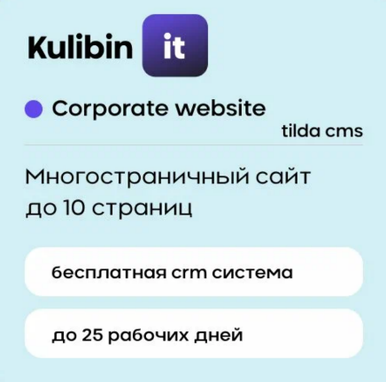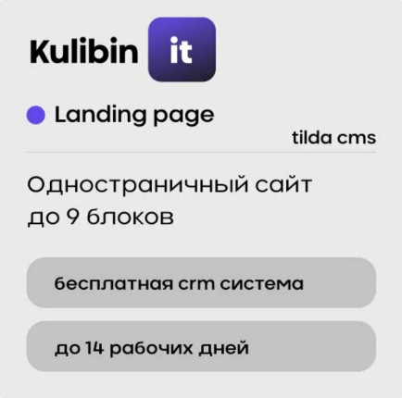директором компании. Компания так же хорошо рекламируются, имеются 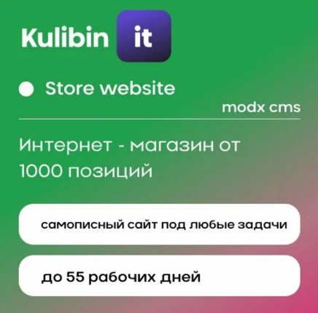рекламные баннеры и афиши.

Рис 3. Рекламный баннер

Рис 2. Рекламный бане

Рис 1. Рекламный баннер

## **Выводы и предложения**

Вывод: Общий анализ деятельности компании "Kulibin IT" выявил положительные моменты, такие как красивый дизайн сайта, разнообразие услуг и наличие подробного портфолио. Однако, негативные аспекты, такие как отсутствие присутствия в социальных сетях и ограниченные каналы связи, могут замедлить привлечение новых клиентов и уменьшить общую доступность.

Для повышения эффективности информационной рекламы, рекомендуется активно присутствовать в социальных сетях, где возможно поддерживать взаимодействие с аудиторией и увеличивать узнаваемость бренда. Расширение каналов связи, включая электронную почту и телефон, повысит доступность для клиентов. Также стоит акцентировать внимание на достигнутых результатах в рекламных материалах и регулярно обновлять контент на сайте для отражения последних тенденций. Рассмотрение возможности использования дополнительных рекламных каналов поможет расширить охват аудитории и привлечь новых клиентов. Компания может также рассмотреть возможность внедрения контекстной рекламы на платформах, связанных с её деятельностью, для более целевого привлечения клиентов. Эффективное использование ключевых слов в рекламных кампаниях может значительно повысить видимость. Установка системы аналитики на сайте поможет отслеживать эффективность рекламных каналов и оптимизировать стратегии продвижения. Этот шаг даст возможность компании быстро реагировать на изменения в поведении пользователей и рыночных трендах.

# 2. **Разработка интерфейса пользователя для веб-приложения**

Рис 5. UX дизайн телефонной версии сайта для фотостудии Kiss

Рис 4. UX дизайн компьютерной версии сайта для фотостудии Kiss

**3. Разработка дизайна веб-приложения**

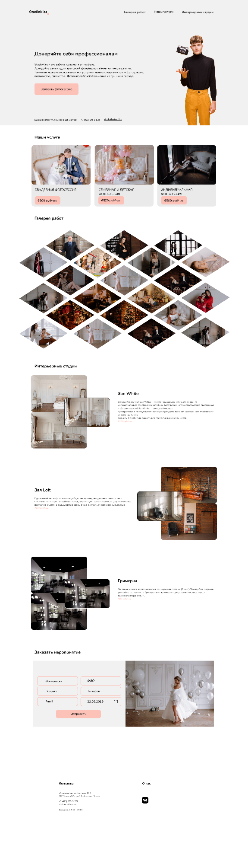

Рис 7. UI дизайн компьютерной версии сайта для фотостудии Kiss

Рис 8. UI дизайн телефонной версии сайта для фотостудии Kiss

# **4. Создание прототипов сайта и мобильного приложения.**

Рис 13. Мобильное приложение компании Elvo.   
История движение груща

Рис 12. Мобильное приложение компании Elvo.   
Меню приложения

Рис 11. Мобильное приложение компании Elvo.   
Окно входа

Рис 10. Мобильное приложение компании Elvo. Заставка

Рис 14. Мобильное приложение компании Elvo.   
Журнал заказов

Рис 9. Сайт компании, производящий грузоперевозки Elvo

# 

# **5. Вёрстка.**

По завершение макетов дизайна сайта для компании фотостудии Kiss, начал верстать сайт. Для верстки была использована программа Visual Studio Code. Для углубленного понимания современных тенденций в веб-разработке, я активно исследовал различные методы верстки, изучая новые возможности и технологии. Просмотрел множество видео, в котором рассказываются, как верстать сайт, новые возможности и знания. Просмотрев множество видеороликов, я обратил внимание на канал WebDesign Master. После этого на канале ВебКадеми – веб-разработка, узнал, как быстро и легко сделать выпадающий список с помощью JS, который я также использовал на сайте.

# 

# **6. Самоанализ практики с выводами и предложениями.**

Работа по практике выполнена полностью. Сделана в нужные сроки, которые давались на задание (01.12.2023 – 14.12.2023). Цель качества выполненной работы достигнута. В первом задании, нужно было разработать сайт и макет для фотостудии StudioKiss. Оформление макетов сайтов происходило в Figma, всё делалось самостоятельно: все идеи для разработки сайта были сделаны под описание и логотип (оформления заголовков и текста, цветовая палитра). Так же по предоставленному заданию делались макеты этого же сайта для телефонной версии. После окончания разработки макетов сайта для фотостудии удалось найти для себя новые функции в Figma и теперь можно применять полученные знания на практике в колледже и за пределами колледжа.

Следующее задание заключалось в вёрстке сайта по своему макету. При выполнении работы возникли трудности с написанием кода, а также расстановкой блоков в телефонной версии. Текст блоков выходил за рамки, а сами блоки сужались или наоборот были слишком большие, текст для кнопок имел другой шрифт, оформление ссылок в шапке не брали нужный задний фон. Приходилось очень подробно изучать код, чтобы исправить те или иные ошибки. Возникла небольшая проблема с подключением функций bootstrap. После решения всех проблем, удалось получить сайт, который изначально планировался без видимых ошибок.

Ещё одним заданием было создание дизайна мобильного приложения и сайта для транспортной компании Elvo. При работе особых трудностей не возникло, так как они были проработаны в предыдущих заданиях. Все цвета были выбраны на основе логотипа предприятия. Элементы были взяты из предоставленных к заданию объектов. Дополнительные элементы создавались в графическом редакторе AdobeIllustrator. Так же использовались плагины.

Практика на производстве заключалась в разработке изменённой версии сайт заказчика. Все изменения были проведены и проверены руководителем практики.

В результате прохождения производственной практики были закреплены полученные знания, а также освоились новые возможности вёрстки сайта, которые теперь могут применятся при дальнейшей работе.

# **7. Отзыв-характеристика**

# **8.Дневник**